# 

# **Introduction générale**

("Ce sera écrit à la fin, lorsque nous aurons une meilleure compréhension de notre sujet.")

.

.

.

Chapitre 1

Etat de l’art

## **Introduction**

L'IoT (Internet des Objets) est une technologie en pleine expansion qui est en train de changer notre façon de vivre et de travailler. L'IoT permet la connexion et la communication entre différents objets physiques tels que les smartphones, les montres connectées, les capteurs, les thermostats, les voitures, les maisons, les usines, les villes intelligentes, et bien d'autres encore. Ces objets peuvent collecter des données, communiquer entre eux et avec des systèmes informatiques pour offrir une multitude de services et d'applications, allant de la surveillance de la santé, la gestion de l'énergie, la sécurité, la gestion de la logistique, à la gestion de la production industrielle. L'IoT offre des possibilités infinies et a le potentiel de transformer de nombreux secteurs économiques en créant de nouveaux modèles d'affaires, en améliorant la qualité de vie des gens et en contribuant à la création d'une société plus durable.

## **Définition de l’Internet des objets**

L'IoT (Internet of Things), en français "L’Internet des objets" est une technologie de communication permettant la collecte, le stockage,l'analyse et l'échange de données entre les objets physiques et les systèmes informatiques. Cette technologie utilise différents types de technologies de communication, telles que les réseaux sans fil, les capteurs, les appareils mobiles, les services cloud et les protocoles de communication standard.

Les données collectées peuvent être utilisées pour diverses applications telles que la surveillance à distance, la gestion des ressources, la maintenance prédictive, l'automatisation des processus, la sécurité, et bien d'autres encore.

L'IoT est considéré comme une technologie clé pour la transformation numérique des entreprises et a un potentiel énorme pour créer de nouveaux modèles d'affaires et améliorer la qualité de vie des gens.

En fin de compte, l’Internet des objets est un concept qui manque d'une définition standard et unifiée, car il englobe un vaste domaine. Au lieu de cela, il se compose d'un ensemble de définitions, chacune mettant en évidence un aspect différent. Deux visions majeures de l'Internet des objets sont identifiables : la vision conceptuelle et la vision technique.[4]

## **Potentiel de l’Internet des Objets**

L'Internet des objets (IoT) représente un domaine de technologie en pleine croissance, qui offre un potentiel énorme dans divers secteurs tels que la santé, la logistique, l'agriculture, l'énergie, etc. En connectant les objets physiques au réseau, l'IoT permet la collecte et l'analyse de données en temps réel, ce qui peut aider à améliorer l'efficacité, la sécurité, la durabilité et la qualité de vie. Par exemple, les capteurs IoT peuvent surveiller les conditions environnementales, la qualité de l'air, la consommation d'énergie, etc. Les appareils IoT peuvent également être contrôlés à distance, ce qui peut faciliter la gestion et l'automatisation des processus. Enfin, l'IoT peut favoriser la création de nouveaux produits et services innovants, ainsi que de nouveaux modèles commerciaux basés sur les données. Cependant, il convient également de prendre en compte les enjeux liés à la sécurité, à la confidentialité et à l'éthique des données, ainsi qu'à la gestion des infrastructures et des normes.

## **Domaines d’application de l’Internet des Objets**

L'IoT est un domaine en pleine expansion qui s'étend à de nombreux secteurs tels que la santé, l'agriculture, la logistique, l'industrie, l'environnement, les villes intelligentes, etc. En utilisant des capteurs, des appareils mobiles, des réseaux sans fil et des services cloud, l'IoT permet la collecte et l'échange de données pour améliorer la prise de décision, la productivité et la qualité de vie.

Voici quelques domaines de l'IoT et ce qu'ils apportent :

**Santé :** Les objets connectés ont révolutionné le secteur de la santé en offrant de nouvelles possibilités de surveiller et d'améliorer la santé des patients. Grâce à la collecte de données en temps réel et à l'analyse des données, les professionnels de la santé peuvent désormais offrir des soins personnalisés et plus efficaces.

1-Les montres connectées : elles permettent aux patients de surveiller leur activité physique, leur rythme cardiaque et leur sommeil. Les données sont collectées en temps réel et peuvent être analysées par des médecins pour suivre l'état de santé du patient.

2-Les piluliers connectés : ils aident les patients à prendre leur médicament à temps et à éviter les oublis. Certains modèles peuvent également envoyer des rappels aux patients et à leur médecin en cas de non-respect du traitement.

3-Les capteurs de glycémie : ils permettent aux diabétiques de surveiller leur taux de glucose en temps réel et d'ajuster leur traitement en conséquence. Certains modèles peuvent également alerter les patients en cas de risque d'hypoglycémie.

4-Les dispositifs de télémédecine : ils permettent aux médecins de suivre à distance l'état de santé de leurs patients et de leur donner des conseils médicaux en temps réel. Certains dispositifs peuvent également être utilisés pour réaliser des consultations vidéo à distance.

**Logistique :**

Il est également important de souligner que l'IoT peut être utilisé dans le domaine de la logistique pour optimiser la gestion de la chaîne d'approvisionnement. Les capteurs IoT peuvent être utilisés pour suivre en temps réel les mouvements de produits, de biens et de marchandises à travers des systèmes de suivi et de traçabilité. Ces données peuvent être utilisées pour améliorer la gestion des stocks, réduire les temps d'attente et les coûts de transport, ainsi que pour fournir des informations en temps réel aux clients sur l'état de leur commande.

**Sécurité :** Les dispositifs IoT peuvent être utilisés pour surveiller les zones de haute sécurité, les biens et les personnes, pour assurer la sécurité physique, réduire les risques et améliorer les réponses en cas d'urgence.

**Énergie :** L'IoT peut être utilisé pour surveiller la consommation d'énergie et optimiser les processus énergétiques, ce qui peut aider à réduire les coûts et l'empreinte carbone.

**Agriculture :** Les capteurs IoT peuvent aider à surveiller l'humidité du sol, les conditions météorologiques et les niveaux de nutriments pour aider les agriculteurs à prendre des décisions plus éclairées pour augmenter le rendement des cultures.

**Industrie :** Les objets connectés peuvent être utilisés pour surveiller et optimiser les processus de production industrielle, pour améliorer l'efficacité, réduire les coûts et augmenter la productivité.

**Villes intelligentes :** Les objets connectés peuvent être utilisés pour surveiller et gérer les infrastructures de la ville, telles que l'éclairage public, la circulation, les déchets, pour améliorer la qualité de vie des habitants et la durabilité environnementale.

Systèmes de gestion des déchets : Des capteurs IoT sont installés dans les conteneurs à déchets pour signaler aux camions de collecte lorsqu'ils sont pleins, permettant ainsi d'optimiser les itinéraires de collecte.

Éclairage public intelligent : Des luminaires LED connectés sont utilisés pour surveiller et ajuster la luminosité en fonction des conditions météorologiques, de l'heure de la journée et de la fréquentation des piétons et des véhicules.

Surveillance de la qualité de l'air : Des capteurs IoT sont installés dans les rues pour surveiller la qualité de l'air en temps réel.

Gestion du trafic : Des capteurs IoT sont installés dans les feux de signalisation pour réguler le trafic en temps réel, en fonction de la densité du trafic et de la demande des piétons.

Location de vélos intelligents. Pour faciliter l'accès à des moyens de transport durables et économiques, cette solution permet de louer des vélos de manière intelligente, en utilisant des technologies de l'IoT telles que les capteurs et les systèmes de géolocalisation.

Ces exemples montrent comment l'IoT est utilisé pour améliorer la qualité de vie des habitants et la durabilité environnementale dans les villes intelligentes.

Dans chaque domaine, l'IoT apporte des avantages tels que la collecte de données en temps réel, l'optimisation des processus, la réduction des coûts et l'amélioration de la qualité de vie. Cependant, il est important de considérer les défis liés à la sécurité et à la protection des données pour s'assurer que cette technologie est utilisée de manière responsable et efficace.

[**Challenges de l’Internet des Objets**](https://docs.google.com/document/d/1sBxOIxl3NXg-e3etFt2vKa_buMEqJUXj/edit#heading=h.3rdcrjn)

L'Internet des Objets présente plusieurs défis majeurs tels que la sécurité et la confidentialité des données, la gestion des énormes quantités de données générées par les dispositifs connectés, la standardisation et l'interopérabilité des systèmes, ainsi que la durée de vie limitée des dispositifs IoT et la nécessité de les mettre à jour régulièrement. La résolution de ces défis est essentielle pour permettre une adoption et une utilisation efficaces de l'IoT à grande échelle.

[**La sécurité et la protection des données privées**](https://docs.google.com/document/d/1sBxOIxl3NXg-e3etFt2vKa_buMEqJUXj/edit#heading=h.26in1rg)

La sécurité et la protection des données privées est un enjeu majeur dans l'Internet des Objets. Les objets connectés étant souvent liés à des données sensibles, il est primordial de les protéger contre les attaques malveillantes.

Des piratages notables ont déjà eu lieu, tels que l'attaque contre Dyn en 2016 l'attaque de botnet Mirai[5] a été lancée en utilisant des dispositifs IoT tels que des caméras de sécurité connectées pour attaquer le fournisseur de services DNS Dyn*(Dynamic Domain Name System*), qui a paralysé plusieurs sites internet, ou encore l'attaque contre un casino de Las Vegas en 2017[6] qui a permis aux pirates de voler des informations confidentielles sur les clients d'un casino de Las Vegas en exploitant une vulnérabilité dans le système de contrôle de température d'un réservoir de poissons connecté à Internet, finalement En 2019, Walmart[7]a été victime d'une violation de données massives en raison d'un réfrigérateur intelligent connecté à Internet qui a été piraté. Les cybercriminels ont utilisé cette faille de sécurité pour accéder aux informations personnelles des clients, telles que les noms, les adresses e-mail et les numéros de téléphone. Cette attaque montre clairement les risques potentiels liés à la connectivité de l'Internet des objets et l'importance de renforcer la sécurité et la protection des données privées dans ce domaine en pleine croissance.

Il est donc crucial de mettre en place des mesures de sécurité robustes pour protéger les objets connectés et les données qu'ils génèrent

[**Consommation énergétique de l’Internet des Objets**](https://docs.google.com/document/d/1sBxOIxl3NXg-e3etFt2vKa_buMEqJUXj/edit#heading=h.lnxbz9)

On estime que le nombre d'appareils de l'Internet des Objets (IoT) dans le monde dépassera 75 milliards d'ici 2025 [8]. Bien que ces dispositifs aident à économiser l'énergie dans de nombreux domaines tels que la gestion de l'énergie, la domotique, etc., leur propre consommation d'énergie est élevée. Les dispositifs IoT doivent être alimentés en permanence pour rester connectés et collecter des données, ce qui augmente leur consommation d'énergie. Par exemple, les dispositifs qui utilisent la connectivité sans fil, comme le Wi-Fi ou le Bluetooth, consomment plus d'énergie que les appareils connectés par câble [9]. La consommation énergétique de l'IoT pose donc un défi pour l'efficacité énergétique globale.

[**Impact environnementale de l’Internet des Objets**](https://docs.google.com/document/d/1sBxOIxl3NXg-e3etFt2vKa_buMEqJUXj/edit#heading=h.35nkun2)

L'un des problèmes liés à l'Internet des objets est son impact environnemental résultant de la fabrication et de l'utilisation d'objets connectés. La production d'électronique moderne utilise une grande variété de métaux lourds, de métaux rares et de produits chimiques, ce qui rend les objets composés de ces éléments difficiles à recycler. De plus, l'évolution rapide des objets connectés conduit souvent au remplacement des composants électroniques en raison de l'obsolescence technologique plutôt que de véritables défaillances de fonctionnement ; les composants qui étaient autrefois conçus pour rester en service pendant des décennies voient maintenant leurs cycles de renouvellement raccourcis s'ils font partie de l'IoT. Ce phénomène se traduit par une augmentation considérable des déchets et, par conséquent, a des impacts environnementaux[10]

[**Internet des Objets et réseaux de capteurs sans fil**](https://docs.google.com/document/d/1sBxOIxl3NXg-e3etFt2vKa_buMEqJUXj/edit#heading=h.1ksv4uv)

L'Internet des Objets (IoT) est désormais intégré à notre vie quotidienne. Que ce soit sous la forme de maisons intelligentes, de voitures connectées, d'usines intelligentes ou de villes connectées, nous utilisons cette technologie à travers des objets connectés. Cette technologie est là pour rester.

Il est évident que le nombre d'objets connectés ainsi que les données produites sont considérables. C'est pourquoi une architecture IoT structurée et efficace est nécessaire pour gérer le flux croissant de données et d'objets.[11]

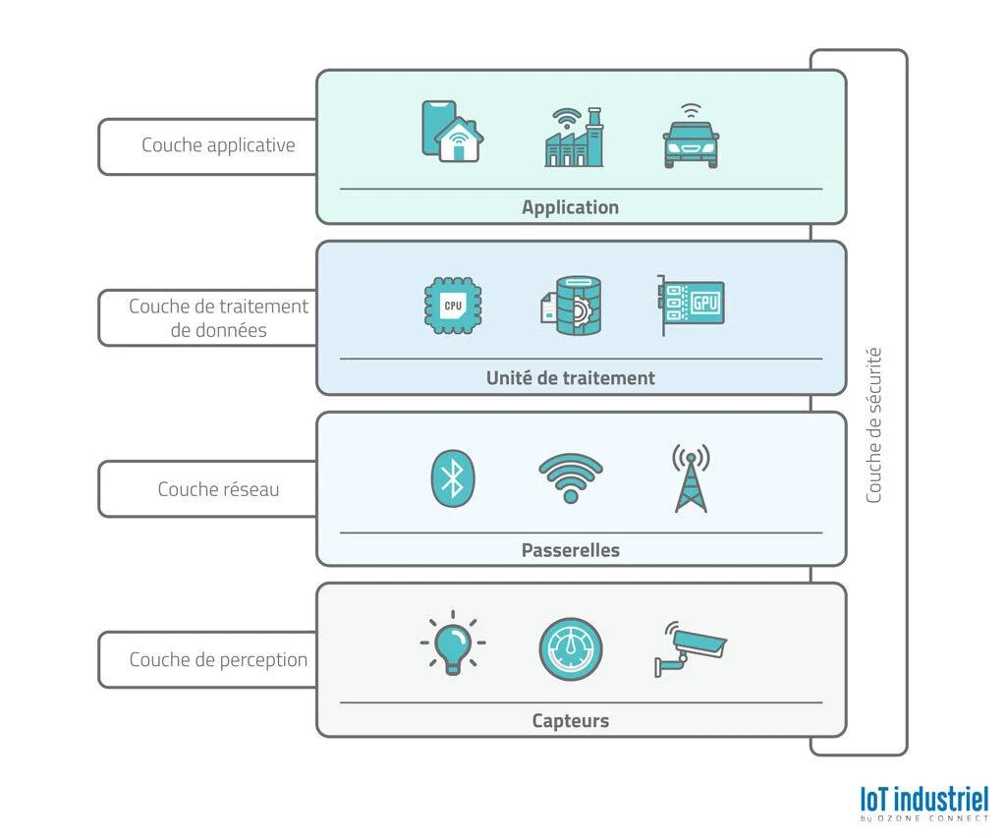

figure

[**Normes, Standards et Technologies**](https://docs.google.com/document/d/1sBxOIxl3NXg-e3etFt2vKa_buMEqJUXj/edit#heading=h.44sinio)

Normes, Standards et Technologies sont des concepts clés dans le monde des affaires et de la technologie. Les normes et les standards définissent des critères de qualité, de performance, de sécurité et d'interopérabilité pour les produits et services. Les technologies, quant à elles, offrent des moyens pour atteindre ces normes et ces standards. Ils sont essentiels pour garantir une compatibilité entre différents produits et services, assurer la qualité et la sécurité des produits, et favoriser l'interopérabilité entre les systèmes. Les technologies permettent de mettre en œuvre ces normes et ces standards, en fournissant des outils pour la conception, la production et la mise en service des produits et services. En travaillant ensemble, les normes, les standards et les technologies peuvent contribuer à créer un environnement commercial et technologique favorable pour les entreprises et les consommateurs.[12]

[**Technologies de communication sans fil**](https://docs.google.com/document/d/1sBxOIxl3NXg-e3etFt2vKa_buMEqJUXj/edit#heading=h.2jxsxqh)

Les technologies de communication sans fil sont largement utilisées pour connecter les objets connectés. Voici quelques exemples :

Wifi : Technologie de communication sans fil inventée en 1997, utilisant le standard IEEE 802.11, permettant la transmission de données à des vitesses allant jusqu'à plusieurs gigabits par seconde . Le Wifi est utilisé pour connecter des appareils tels que des smartphones, des ordinateurs portables et des objets connectés. Cependant, le Wifi peut avoir des problèmes de latence et de couverture limitée dans les zones densément peuplées [13].

Bluetooth : Technologie sans fil de courte portée inventée en 1994, permettant le transfert de données entre appareils mobiles à des distances de quelques mètres. Le Bluetooth est couramment utilisé pour connecter des appareils tels que des écouteurs sans fil et des haut-parleurs portables. Cependant, le Bluetooth peut avoir des problèmes de connexion instable et de faible bande passante [14].

NFC : Technologie sans fil de courte portée inventée en 2002, permettant la communication entre deux appareils en les approchant l'un de l'autre, souvent utilisée pour les paiements mobiles [15]. Le NFC est couramment utilisé pour les paiements mobiles et l'accès à des cartes de transport en commun. Cependant

**//**[**Réseaux de communication longue portée**](https://docs.google.com/document/d/1sBxOIxl3NXg-e3etFt2vKa_buMEqJUXj/edit#heading=h.z337ya)

**//**[**Protocoles**](https://docs.google.com/document/d/1sBxOIxl3NXg-e3etFt2vKa_buMEqJUXj/edit#heading=h.3j2qqm3)

**//**[**Technologies**](https://docs.google.com/document/d/1sBxOIxl3NXg-e3etFt2vKa_buMEqJUXj/edit#heading=h.1y810tw)

[**Conclusion**](https://docs.google.com/document/d/1sBxOIxl3NXg-e3etFt2vKa_buMEqJUXj/edit#heading=h.4i7ojhp)

Comme présenté précédemment, l'Internet des objets est la révolution de cette décennie. Les objets connectés à Internet sont de plus en plus présents dans notre vie quotidienne. D'ici 2025, l'Internet des objets connectera près de 75 milliards d'objets, une évolution qui ne serait pas possible sans les réseaux de capteurs. Ces derniers assurent la flexibilité de l'Internet des objets et facilitent son implémentation dans de nombreux secteurs en collectant les données et en les transférant aux autres objets connectés pour la phase de traitement. Dans le prochain chapitre, nous nous intéresserons plus spécifiquement au domaine de la ville intelligente, en mettant l'accent sur les vélos connectés et les différentes solutions de déploiement de ceux-ci.

## 

## 

## 

## **Conclusion(petite conclusion pour résumer chap 1 et pour avoir basculement vers le chap 2)**

examples :

Solution de location des vélo

Ville intelligente

en va intéresser vers solution des vélo ( dans prochaine chapitre )

## 

## 

## 

## 

## 

## Solution de location des vélo

(images domaine )

1. **Réseau de capteurs sans fil et solutions de déploiement**

Airbike[1]:

Airbike[1] est une plateforme de partage de vélos sans station qui a pour but de rendre le transport en ville rapide, pratique et sain, et de fournir un moyen de couvrir la dernière partie du trajet pour atteindre sa destination. Airbike utilise une technologie brevetée développée en Australie qui se combine avec une application smartphone pour offrir un accès et une commodité accrue à un vélo lorsque vous en avez le plus besoin. Le système utilise la géolocalisation et les codes QR pour déverrouiller les vélos, et permet aux utilisateurs de payer pour leurs trajets à l'aide de l'application. Airbike vise à réduire la congestion routière et à créer un transport plus efficace dans les villes pour le bénéfice de tous.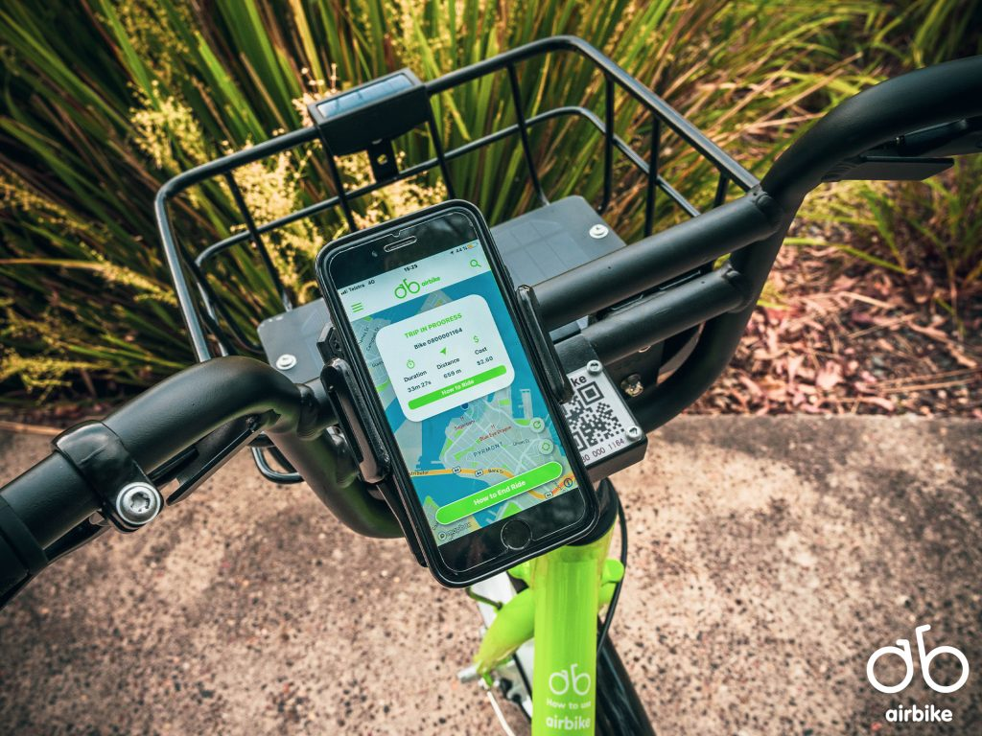

Figure

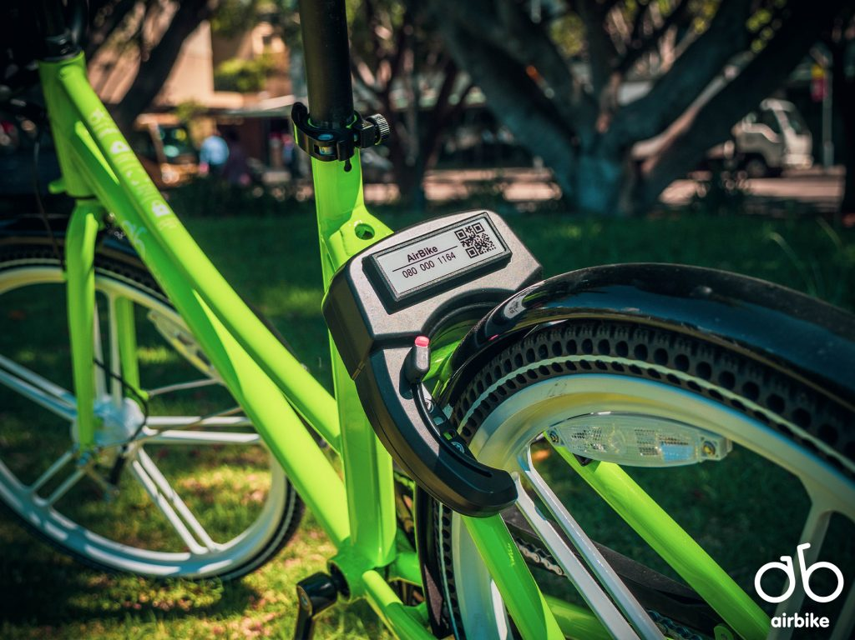

Figure

Mobike[2] :

Mobike[2] était une autre application populaire de partage de vélos qui était disponible avant la fin de l'année 2020. Mobike opérait dans de nombreuses villes à travers le monde et permettait aux utilisateurs de trouver et de louer des vélos en utilisant l'application Mobike. Les vélos de Mobike étaient équipés d'un GPS et pouvaient être localisés à l'aide de l'application. Les utilisateurs peuvent déverrouiller les vélos en utilisant un code QR et payer pour leurs trajets en utilisant l'application.

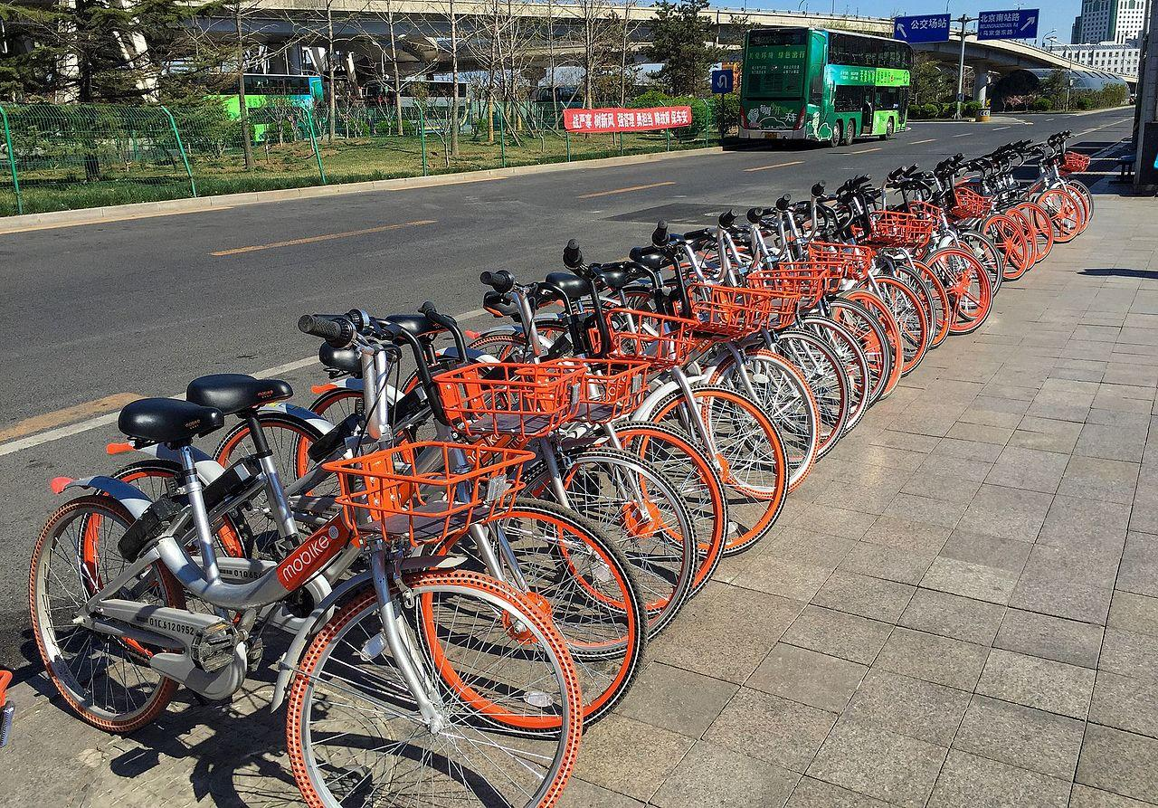

Figure

BCycle[3]:

San Antonio BCycle[3] est un système de partage de vélos en libre-service à San Antonio, Texas, aux États-Unis. Il offert stations de vélos équipées de systèmes de verrouillage électroniques, la technologie RFID pour suivre et gérer les vélos, une application mobile pour localiser les vélos et les stations, la gestion en ligne des comptes utilisateurs, ainsi que la technologie GPS pour collecter des données sur les itinéraires et les modèles d'utilisation des vélos, ce qui peut aider à améliorer le système et planifier des expansions futures. Le

système vise à encourager une mobilité plus durable et à réduire la congestion routière dans

la ville.

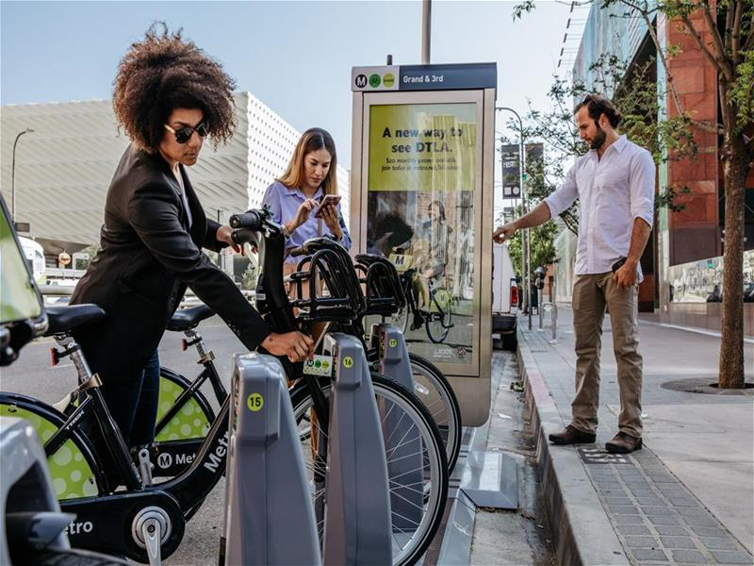

Figure

Tableau : comparer les solution entre eux 1 , 2 ,3

Notre solution : ( en va opter pour cette solution )

Notre solution a pour but de rendre le transport des étudiants, des enseignants et de tous les visiteurs de l'USTHB très rapide et fiable, compte tenu de la brièveté de leur temps entre les sessions pour changer de salles de classe. Nous permettons aux utilisateurs de l'application de réserver des vélos à l'avance et utilisons la technologie NFC pour les déverrouiller, ce qui est plus rapide que la méthode des codes QR. Nous utilisons également la géolocalisation du téléphone pour suivre les utilisateurs et garantir la sécurité des vélos.

## 

**Chapitre 3**

**Étude conceptuelle**

## **Introduction**

.motivation :

schéma système arduino …

.aperçu vue globale du système ( comment le système va être utiliser)

.

.

.Partie application site web + application android  
3

Système physique

Application client

dashboard ( admin only)

UML 2.0

use case

Sequence

### 

### 

Realisation

### 

### 

### 

### **Objectifs de la solution proposée**

.

.

.

## **Ressources matérielles**

Dans cette section, nous énumérons et présentons tous les composants électroniques utilisés dans la conception de la serrure électrique/station intelligente. Il est important de noter que ces composants respectent les critères de basse consommation d'énergie et de faible coût budgétaire.

### **Carte programmable Arduino mega 2560 r3**

L'Arduino Mega 2560 R3 est une carte de développement électronique open source conçue pour les projets nécessitant une grande puissance de calcul et une multitude d'entrées/sorties. Cette carte est basée sur un microcontrôleur ATmega2560 d'Atmel, qui dispose de 256 Ko de mémoire flash pour le programme, 8 Ko de mémoire SRAM et 4 Ko de mémoire EEPROM.

Les spécifications techniques de l'Arduino Mega 2560 R3 sont les suivantes :

Microcontrôleur : ATmega2560

Tension d'alimentation : 5V

Tension d'entrée (recommandée) : 7-12V

Tension d'entrée (limite) : 6-20V

Broches d'entrée/sortie numériques : 54 (dont 15 peuvent être utilisées comme sorties PWM)

Broches d'entrée analogique : 16

Courant continu par broche d'entrée/sortie : 20 mA

Courant continu pour la broche 3,3V : 50 mA

Courant continu pour la broche 5V : 800 mA

Mémoire flash : 256 Ko (dont 8 Ko utilisés par le chargeur de démarrage)

SRAM : 8 Ko

EEPROM : 4 Ko

Fréquence d'horloge : 16 MHz

L'Arduino Mega 2560 R3 est compatible avec le logiciel Arduino, qui permet de programmer facilement la carte à l'aide du langage de programmation Wiring. Cette carte est largement utilisée dans les projets de domotique, de robotique, de contrôle industriel, etc.

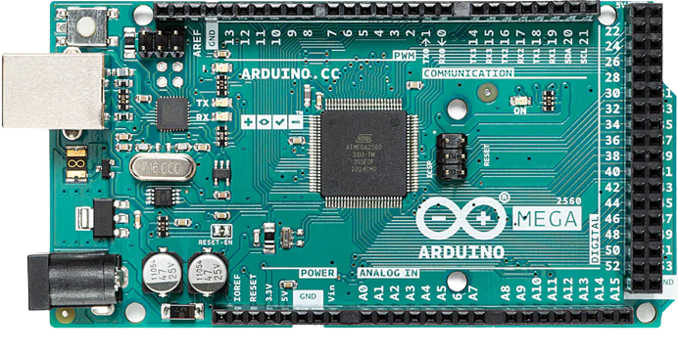

Figure x.x – Carte Arduino mega 2560 r3. [x]

### 

### 

### **Module RFID Lecteur de cartes - RC522**

Le lecteur de cartes RFID RC522 est un module électronique permettant de lire les données stockées sur les cartes RFID (Radio-Frequency Identification). Ce module utilise la technologie RFID pour communiquer avec les cartes sans contact, ce qui permet une lecture rapide et sans contact physique.

Les spécifications techniques du lecteur de cartes RFID RC522 sont les suivantes :

Fréquence de fonctionnement : 13,56 MHz

Distance de lecture : jusqu'à 3 cm

Vitesse de transmission : jusqu'à 10 Mbit/s

Interface de communication : SPI

Tension d'alimentation : 3,3V

Consommation électrique : moins de 80 mA en lecture/écriture

Dimensions : 60 mm x 38 mm x 8 mm

Le lecteur de cartes RFID RC522 est compatible avec les microcontrôleurs Arduino, Raspberry Pi, etc. Il peut être utilisé dans divers projets tels que la gestion d'accès, le suivi de produits, le contrôle de présence, etc. Ce module est livré avec une antenne intégrée et un connecteur standard SPI, ce qui facilite son intégration dans des circuits électroniques existants.

### 

### 

### 

### 

### 

### 

### 

### 

Figure x.x – RFID Lecteur de cartes - RC522. [x]

### 

### **Module HC-05 série Bluetooth**

Le module série Bluetooth HC-05 est un module électronique permettant d'établir une communication sans fil entre des dispositifs électroniques via la technologie Bluetooth. Ce module est conçu pour une utilisation facile avec les microcontrôleurs Arduino, Raspberry Pi, etc.

Les spécifications techniques du module série Bluetooth HC-05 sont les suivantes :

Technologie Bluetooth : Bluetooth 2.0 + EDR (Enhanced Data Rate)

Fréquence de fonctionnement : 2,4 GHz

Portée de communication : jusqu'à 10 mètres en champ libre

Tension d'alimentation : 3,6V - 6V DC

Consommation électrique : moins de 40 mA en communication active

Interface de communication : UART (Universal Asynchronous Receiver/Transmitter)

Vitesse de transmission : de 1,2 Kbit/s à 1 Mbit/s

Dimensions : 28 mm x 15 mm x 2,35 mm

Le module série Bluetooth HC-05 est facile à utiliser et peut être configuré pour fonctionner en mode maître ou esclave. Il peut être utilisé dans divers projets tels que la domotique, la robotique, la télémétrie, etc. Ce module est livré avec une antenne intégrée et un connecteur standard UART, ce qui facilite son intégration dans des circuits électroniques existants.

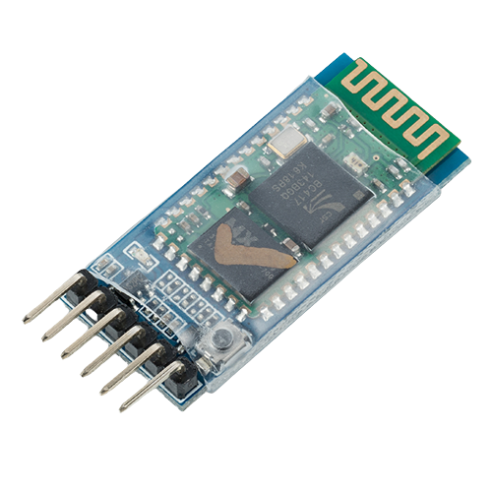

Figure x.x – HC-05 série Bluetooth. [x]

**Serrure électrique solénoïde**

Le solénoïde de verrouillage de style "Lock-style" est un composant électronique qui permet d'activer un mécanisme de verrouillage ou de déverrouillage grâce à une impulsion électrique. Ce type de solénoïde est largement utilisé dans les projets de domotique, les systèmes de contrôle d'accès, les distributeurs automatiques, etc.

Les spécifications techniques du solénoïde de verrouillage de style "Lock-style" sont les suivantes :

Tension nominale : 12V DC

Courant de fonctionnement : 400mA (à une température de 20°C)

Course : 10 mm

Force de traction : 1,2 kg (minimum)

Temps de réponse : moins de 1 seconde

Dimensions : 27 mm x 29 mm x 18 mm

Le solénoïde de verrouillage de style "Lock-style" est facile à utiliser et à installer. Il peut être activé à l'aide d'un signal électrique de 12V DC et convient parfaitement aux projets nécessitant une activation rapide et fiable d'un mécanisme de verrouillage ou de déverrouillage. Ce solénoïde est également livré avec un connecteur standard à deux broches, ce qui facilite son intégration dans des circuits électroniques existants.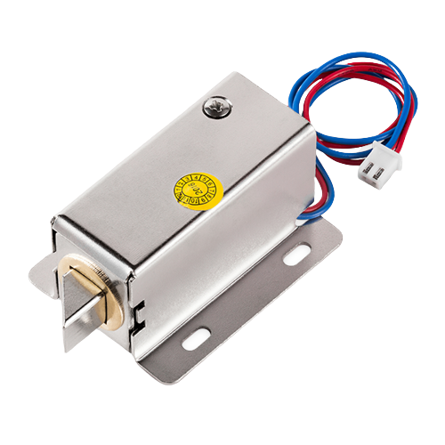

Figure x.x – Solénoïde de verrouillage. [x]

**N-Channel MOSFET 60V 30A**

Le MOSFET à canal N est un composant électronique qui permet de contrôler un courant élevé en utilisant une faible tension de commande. Cette version spécifique a une tension maximale de 60V et une capacité de courant de 30A.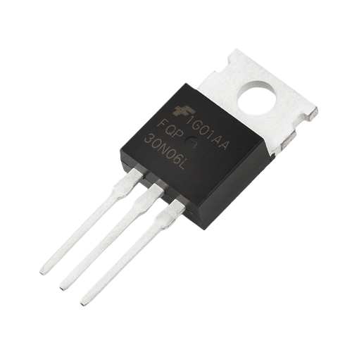

**Diode**

La diode redresseuse est un composant électronique qui permet de convertir un courant alternatif en courant continu. Cette version spécifique peut gérer jusqu'à 1A et 50V.

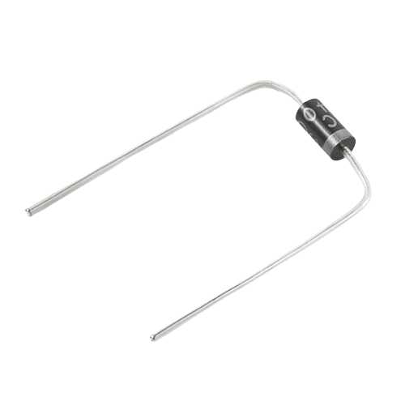

**Résistance**

La résistance de 1K Ohm est un composant électronique qui permet de limiter le courant dans un circuit électronique.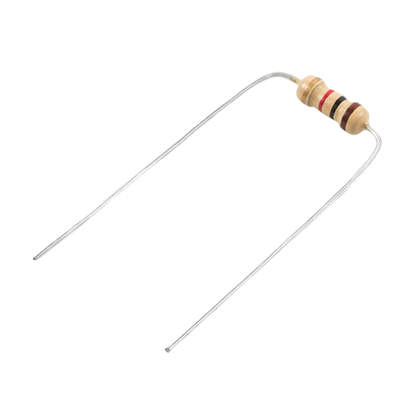

**Batterie**

La batterie Samsung 18650 25R est une batterie rechargeable au lithium-ion ayant une tension nominale de 3,7V et une capacité de 6800mAh.

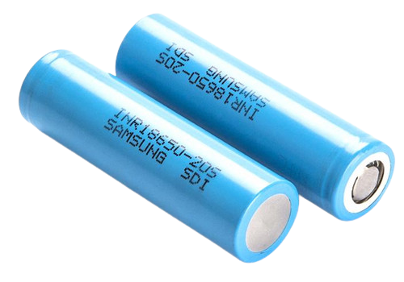

**Câbles de prototypage**

Les fils de pontage sont des câbles utilisés pour connecter différents composants électroniques entre eux ,

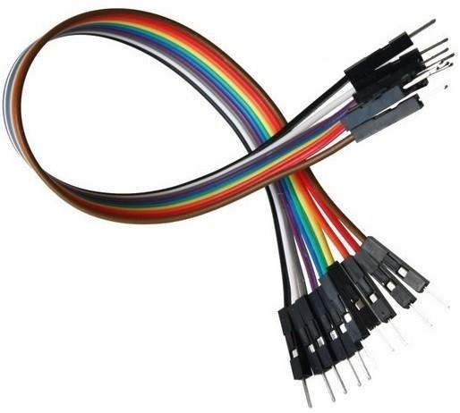

**La plaque d'essai**

La plaque d'essai (Breadboard) est une plaque de prototypage qui permet de connecter facilement différents composants électroniques sans avoir à souder.

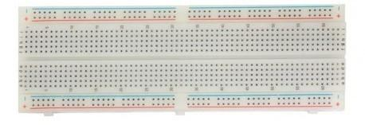

## 

## **//Réalisation + justification**

* capture d'écran app
* exécution

## 

## 

## 

## **Schema general du système**

## 

## **Ressources logicielles**

Dans cette section, nous présentons les différents logiciels, langages de programmation et environnements de travail utilisés pour le développement et la configuration des composants de notre réseau de capteurs sans fil.

Figma design

Circuito.io

Visual Studio Code

Arduino IDE

Github Desktop

C++

Python

.

.

.

## **Structure de notre réseau**

.

.

.

**Bibliographie**

[1] <https://airbike.network/about/> Fevrier 2023

<https://airbike.network/> Mars 2023

[2] <https://en.wikipedia.org/wiki/Mobike/> Fevrier 2023

[3] <https://sanantonio.bcycle.com/> Fevrier 2023

[4] <https://www.futura-sciences.com/tech/definitions/internet-internet-objets-15158/?source=post_page---------------------------> Mars 2023

[5]<https://www.theguardian.com/technology/2016/oct/26/ddos-attack-dyn-mirai-botnet>

Marts 2023

[6]<https://www.forbes.com/sites/leemathews/2017/07/27/criminals-hacked-a-fish-tank-to-steal-data-from-a-casino/?sh=371b1d4932b9> Mars 2023

[7]Walmart 2019 needs source

[8]<https://www.statista.com/statistics/471264/iot-number-of-connected-devices-worldwide/>

Mars 2023

[9]<https://www.europarl.europa.eu/RegData/etudes/STUD/2021/690021/EPRS_STU(2021)690021_EN.pdf>

Mars 2023

[10]<https://www.objetconnecte.com/iot-et-durabilite-impact-environnemental/> Mars 2023

[11]<https://iotindustriel.com/iot-iiot/architecture-iot-lessentiel-a-savoir/> Mars 2023

[12]<https://www.iso.org/strategy2030/priorities.html> Mars 2023

[13]<https://www.britannica.com/technology/Wi-Fi> Mars 2023

[14]<https://www.elprocus.com/how-does-bluetooth-work/> Mars 2023

[15] <https://nfc-forum.org/learn/nfc-technology/> Mars 2023

[16]

[17]

[18]

[19]

[20]

[21]